Pain de Veau aux Épinards
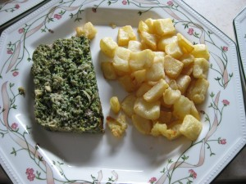 Pour 6 gourmands
- 450 g de feuilles d'épinards surgelées
- 500 g de veau (j'ai pris des escalopes)
- 120 g de jambon blanc
- 2 échalotes
- 1 petite gousse d'ail
- 100 g de Comté râpé
- 3 œufs
- 3 càs de persil haché
- noix de muscade
- sel & poivre du moulin
un moule à cake de 24 cm X 11 cm beurré
Préchauffer le four à 150°C (Chaleur tournante).
Faire dégeler les feuilles d'épinards à feu doux (ou au micro-ondes). Les égoutter en les pressant pour leur faire rendre l'eau.
Mixer le veau, le jambon, l'échalote et l'ail. Ajouter les épinards et mixer de nouveau.
Ajouter à la préparation le fromage, les œufs battus et le persil.
Râper un peu de noix de muscade, saler et poivrer.
Remplir le moule (un moule à cake en pyrex pour moi).
Enfourner pendant 1 heure. Vérifier la cuisson.
Démouler.
Couper en tranches.
Servir chaud ou froid.

